PONEDELJEK, 23.3.2020
Danes je ponedeljek in zopet bomo zagnali naše šolske »motorje«. Res pa je, da je to dan, ko imamo največ snovi za predelati. A brez strahu, le malo vztrajnosti je potrebno.
Kako vam gre, mi lahko preko staršev tudi sporočite.
Sedaj pa veselo na delo!
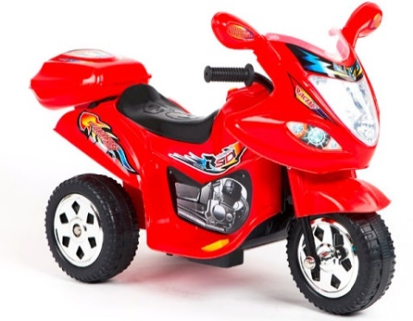 Veselo poženi in se odpravi na pot današnjega šolskega dela.
učiteljica Zlata

SLO
Odpri DZ na str. 35 in preglej ključne besede, s katerimi opisujemo predmete.
Poglej 18. nalogo, preberi navodilo in mi s pomočjo staršev po elektronski pošti pošlji opis izbranega predmeta. Pri zapisu ne pozabi na odstavke.

NIT
Prejšnjo uro si pri naravoslovju ob branju besedila v učbeniku in ustvarjanju miselnega vzorca ponovil (4.r ) , katere vrste snovi vsebuje posamezna hrana.
Preglej miselni vzorec in ponovi zakaj naše telo potrebuje posamezne snovi!
Odpri UČ. S. 66!
Razmisli, kaj vse si pojedel včeraj, in ob prehranski piramidi preveri, če si zaužil raznovrstno in zdravo hrano!

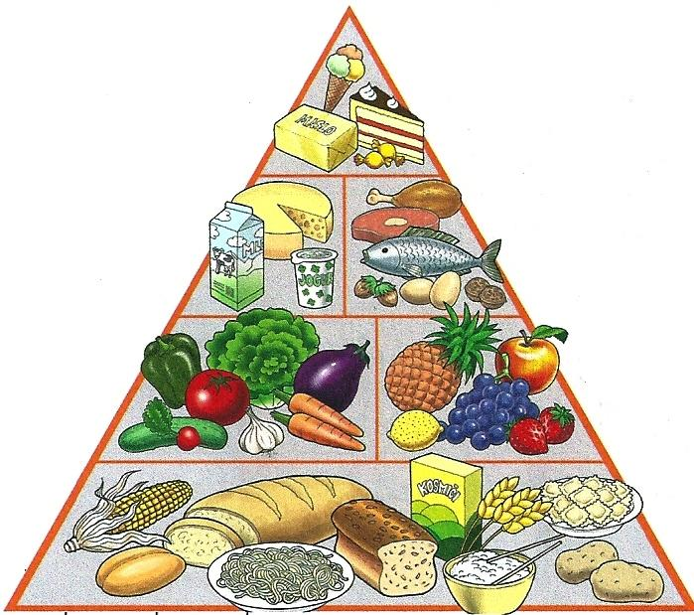
Verjetno veš, da različne vrste hrane vsebujejo več različnih snovi:
V zvezek zapiši:
Paradižnik, solata, jabolko vsebujejo vitamine, vlaknine, mineralne snovi, vodo.
Ribe vsebujejo veliko beljakovin in mineralnih snovi.
Mlečni izdelki vsebujejo: ( dopiši sam, s pomočjo učbenika ali preberi na izdelku )
Lansko leto smo se naučili, kako se hrana v našem telesu prebavlja. Verjamem, da boš »z lahkoto »odgovoril na spodnja vprašanja. Lahko si pomagaš z besedilom v UČ. s.66.
Odgovore zapiši v zvezek.
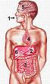
.
1. Kaj se dogaja s hrano, ki potuje skozi telo?
2. Kaj je naloga ust?
3. Zakaj mora biti hrana vlažna?
4. Kje se nadaljuje razgradnja hrane?
5. Kaj je naloga vlaknin?

DRU
Preveri, če si pravilno odgovoril-a na vprašanja.
- Znanstveniki so ugotovili, da so se živa bitja najprej razila v vodi, šele nato pa na kopnem.
- Pokončni človek se je pojavil pred približno milijonom let.
- Človek je začel uporabljati ogenj pred okrog 500 000 leti.
- Najdaljše obdobje prazgodovine imenujemo kamena doba, ki je trajala milijon let.
- Ljudje so se v kameni dobi preživljali z lovom in nabiranjem sadežev.
- Stalno so se naselili šele ob koncu kamene dobe, ker so se takrat pričeli ukvarjati s preprostim poljedelstvom.
- Dobe kovin so: bakrena, bronasta in železna.
- Prvo posodo, orodje in orožje so izdelali iz bakra.
- V času bronaste in železne dobe so živeli v utrjenih gradiščih, ki so bila na gričih.

NOVA SNOV – ponedeljek
- V zvezek preriši prilogo 1 (glej spodaj) in ob časovnem traku ponovi kako si sledijo časovne dobe.
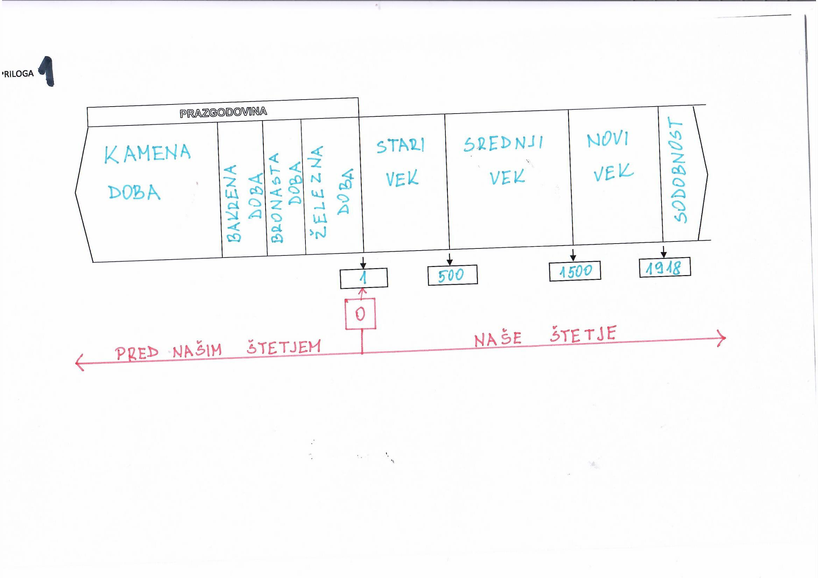
2.PONOVIMO!
V zvezek prepiši miselni vzorec.
KAMENA DOBA DOBA KOVIN
PRAZGODOVINA
1.ORODJE, OROŽJE - bakrena (mostiščarji)
- kamen, les, kosti - bronasta
- železna (vaška situla)

BIVALIŠČA
- jame
- se stalno naselijo 1. ORODJE,OROŽJE,
OKRASNI PREDMETI
- baker
- DEJAVNOSTI - bron
- lov (moški v hordah) - železo
- nabiralništvo (ženske)
2.BIVALIŠČA
- preprosta lesena
- se stalno naselijo (gradišča)

3.DEJAVNOSTI
-še nekaj lova in nabiralništva
-poljedelstvo
-živinoreja
-lončarstvo
V učbeniku še poišči odgovore in odgovori ustno!
1.Kaj so horde?
2.Kaj je zgodovina?
3.Kaj je prazgodovina?
4.Kaj je mamut?
5.Katere živali je človek še lovil v kameni dobi?

V PRIPONKI PA IMAŠ ŠE POWER POINT (ČASOVNI TRAK ZGODOVINE) , KI SI GA LAHKO OGLEDAŠ.

ZDAJ PA KRATEK ODMOR ZA GIBANJE!

ŠPO
Odpri si spodnjo povezavo in se ob ogledu posnetka razgibaj. Če imaš doma starše jih lahko povabiš k vadbi.
Mislim, da bo zanimivo. Seveda, pa danes lahko opraviš še kakšen krajši sprehod.

https://www.youtube.com/watch?v=L_A_HjHZxfI

MAT
Rešitve nalog (petek 20.3.)
1.
 | R.: |  |  | 3 | 5 | 7 | 8 | 6 | : | 1 | 4 | = | 2 | 5 | 5 | 6
 |  |  | - | 2 | 8
 |  |  |  | = | 7 | 7
 |  |  |  | - | 7 | 0
 |  |  |  |  | = | 7 | 8
 |  |  |  |  | - | 7 | 0
 |  |  |  |  |  |  | 8 | 6
 |  |  |  |  |  | - | 8 | 4
 |  |  |  |  |  |  |  | 2 | ost
O.: Napolnil je 2556 strani albuma, ostali sta mu 2 sličici.
2.
 |  |  |  |  | 6 | 7 | km | . | 2 | 4 | h
 |  |  |  |  |  |  | 1 | 3 | 4
 |  |  |  |  |  |  |  | 2 | 6 | 8
 |  |  |  |  |  |  | 1 | 6 | 0 | 8 | km
O.: V enem dnevu prevozi 1608 km.

3.
 | R.: |  | 4 | 6 | 7 | 4 | 9 | 3 | : | 6 | 3 | = | 7 | 4 | 2 | 0
 |  | - | 4 | 4 | 1
 |  |  | = | 2 | 6 | 4
 |  |  | - | 2 | 5 | 2
 |  |  |  |  | 1 | 2 | 9
 |  |  |  |  | 1 | 2 | 6
 |  |  |  |  | = | = | 3 | 3 | ost
O.: Količnik je 7420 in ostanek 33.

4.
 | R.: |  |  | 6 | 8 | . | 6 |  |  |  |  | 4 | 0 | 8 |  |  |  |  | 5 | 7 | 6 | : | 2 | = | 2 | 8 | 8
 |  |  |  |  | 4 | 0 | 8 |  |  |  | + |  | 6 | 8 |  |  |  | - | 4
 |  |  |  |  |  |  |  |  |  |  |  | 5 | 7 | 6 |  |  |  |  | 1 | 7
 |  |  |  |  |  |  |  |  |  |  |  |  |  |  |  |  |  | - | 1 | 6
 |  |  |  |  |  |  |  |  |  |  |  |  |  |  |  |  |  |  |  | 1 | 6
 |  |  |  |  |  |  |  |  |  |  |  |  |  |  |  |  |  |  | - | 1 | 6
 |  |  |  |  |  |  |  |  |  |  |  |  |  |  |  |  |  |  |  | = | =
o.: Vsaka bo dobila 288 kamenčkov.
NOVA SNOV - ŠTEVILSKI IZRAZI
Ponovimo:
Kateri računski operaciji imata prednost v sestavljenem računu?
Kakšen je vrstni red računanja, kadar se v računu pojavi oklepaj?
1.Odpri delovni učbenik na str.: 50
2. Preberi si, kaj piše v rdečem pravokotniku.
3. V zvezek reši 2. nalogo.
4. Oglej si primer na str.: 51, zgoraj. Bodi pozoren kaj TI sporoča MOŽIČEK.
5. Reši 3.nalogo.
6. Ponovimo potence:
PRIMER: $3^{2}$= 3$∙$3 =9, še sam-a v zvezek reši spodaj napisani potenci.
$5^{4}$=
$7^{3}$=
PRIMER: 8$∙$8$∙$ 8$∙$8$∙$ 8$∙$8$∙$8 = $8^{7}$, napiši v zvezek in zapiši s potenco
4$∙$4$∙$ 4$∙$4$∙$ 4 =
7$∙$7$∙$ 7$∙$7$=$
7. Oglej si primer številskega izraza s potencami. Zopet dobro preberi kaj TI sporoča MOŽIČEK.
8. Reši nalogo 4.
9. Oglej si novo razlago številskega izraza z oklepaji. Ne pozabi na MOŽIČKA.
10. V zvezek reši 5. nalogo na str.:52 – samo levi stolpec. Rešitev naloge mi lahko pošlješ na mail.
BRAVO! PA TI JE USPELO IN KONČAL-A SI ŠE MATEMATIKO.

